1 ATM  Professeur : EL ROBRINI | Les conduites addictives | NOM :  Prénom :

Objectif : Prévenir les risques liés à la consommation des substances psychoactives.

Document 1 : Alençon. L’accident mortel mène les gendarmes à un trafic de stupéfiants
samedi 6 juillet, vers 4 h 30 du matin, une voiture fait une sortie de route, à Essay. Deux hommes sont tués dans l’accident. Selon la procédure, un contrôle d’alcoolémie et de stupéfiants est opéré sur le conducteur. Les résultats sont positifs, les enquêteurs poussent leurs investigations.
En analysant le téléphone portable du défunt, ils découvrent des messages faisant état d’une dette de drogue.

ACTIVITE 1 : Analyser la situation :

Personne responsable de l’accident
Cause directe de l’accident.
Cause indirecte de l’accident
Conséquence de l’accident

Page 1 sur 3
ACTIVITE 2 : Définition de la conduite addictive.

2.) Compléter la définition de « conduite addictive » en utilisant les termes suivants :

dépendance | Conséquences négatives | produits | Se contrôler | plaisir

Une conduite addictive est la ……………………………………………….. d’un individu à des ………………………………………………… Ou à des comportements qui lui procurent une sensation de ……………………………………. Malgré la connaissance de leurs ……………………………………………………………………………. L’individu est dans l’impossibilité de se ……………………………………………….

ACTIVITE 3 : Les différentes addictions.
3.) Retrouver à l’aide des images ci-dessous, les différents produits et comportements addictifs.

Exemples d’addictions
Avec substances | Sans substances
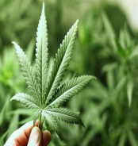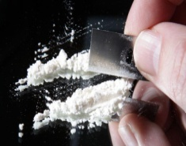  ………………………………………………… | ……………………………………………………………..
Page 2 sur 3
4.) Cocher les expressions « drogue licite » et « drogue illicite » en face de la définition :

- Drogue autorisée à la vente et à la consommation
- Drogue licite
- Drogue illicite
- Drogue interdite à la vente et à la consommation :
- Drogue licite
- Drogue illicite

5.) Indiquer sous chaque illustration, les conséquences des conduites addictives dans la vie professionnelle et sur l’individu.
……………………………………… | .
Page 3 sur 3

